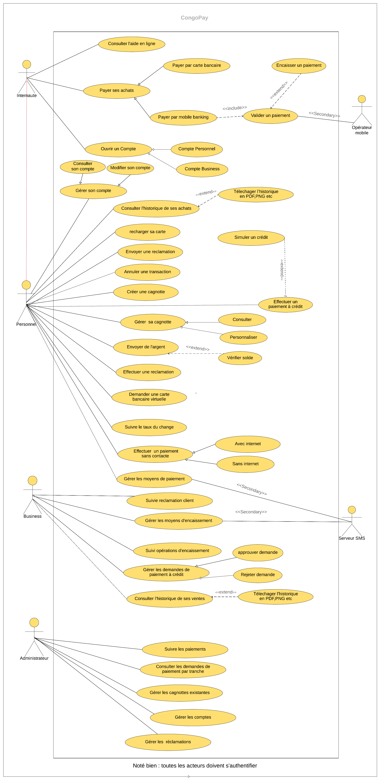**Etape 2. Identification des besoins et spécification des fonctionnalités**

**2.1 Identification et représentation des besoins : diagramme de cas d’utilisation**

2.2. Regroupement en Package

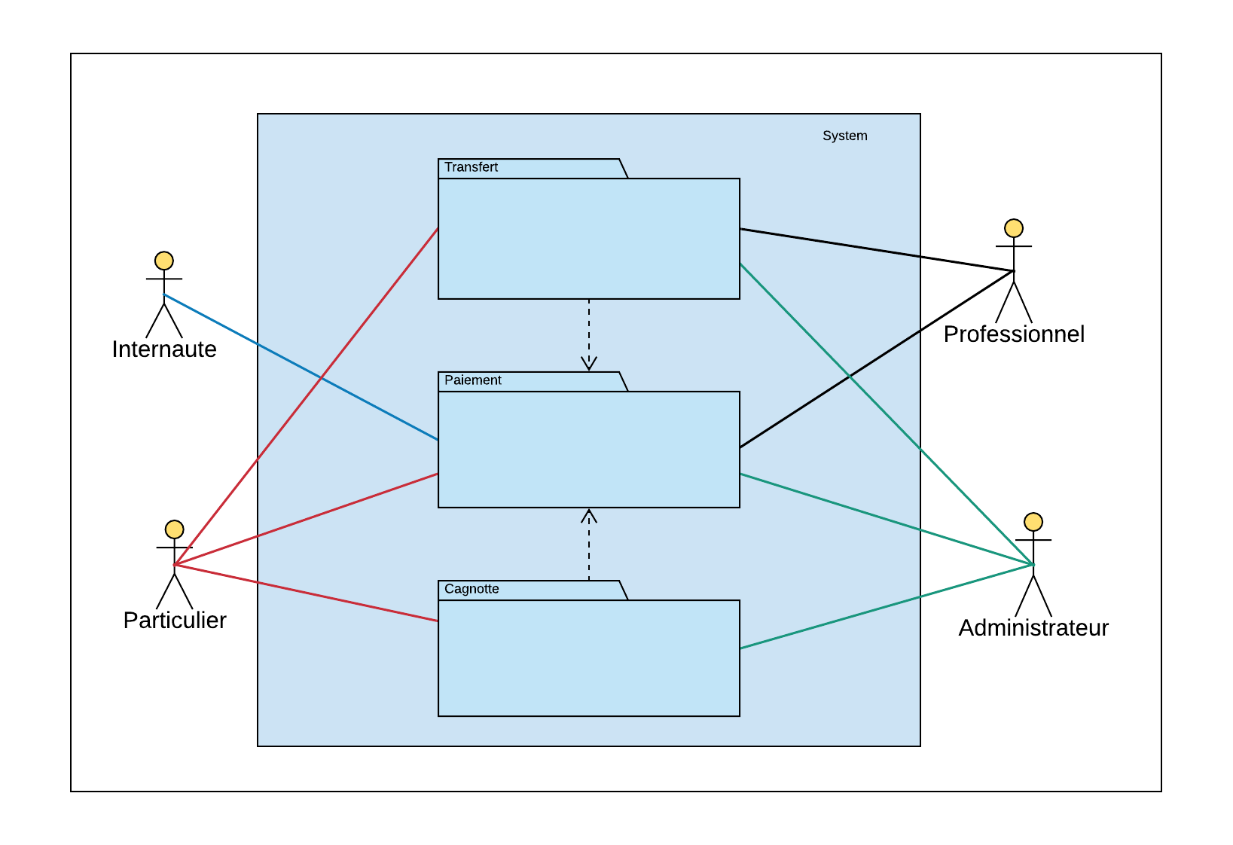

**2.2.1. UC des utilisateurs (Internaute, Particulier, Professionnel) :**

**UC principaux**

* Ouvrir un compte
* Gérer les moyens de paiement
* Consulter les transactions
* Gérer son compte
* Gérer les moyens d’encaissement
* Encaisser un paiement
* Récupérer le mot de passe
* Payer ses achats
* Consulter son historique d’achat
* Demander un Paiement Par tranche
* Créer une cagnotte en ligne
* Réclamer
* Gérer cagnotte
* Gérer sa Cagnotte
* Bénéficier d’un code promo.
* Suivre le taux du change en temps réel.

**UC Secondaires**

* S’authentifier
* Consulter l’aide en ligne
* Se déconnecter

**2.2.2. UC Administrateurs**

- Gestion utilisateurs

- Gestion réclamations.

- Consulter les rapports et les statistiques**.**

**-** Suivre le paiement

- Gérer les cagnottes.

- Consulter les demandes de paiement par tranche.

**2.2.3. UC Package Paiement**

* Régler ses achats via CongoPay
* Consulter l’historique de ses achats sur son compte CongoPay.
* Annuler une transaction déjà validée
* Effectuer un paiement par crédit
* Réclamer à une transaction frauduleuse.
* Avoir un simulateur de Crédit
* Consulter l’historique des ventes
* Envoyer les factures aux clients par email.
* Recevoir le montant total de la facture
* Consulter les demandes de paiement par tranche (approuvé ou rejeter).
* Gérer les moyens d’encaissement.
* Gérer les moyens de paiement.
* Encaisser un paiement.
* Valider paiement.
* Suivi opérations d’encaissement.

**2.2.4. UC Package Transfert**

* Envoyer de l’argent à un proche (compte CongoPay à compte CongoPay, compte à proche etc, de la cagnotte à un proche, de cagnotte au compte)
* Recevoir de l’argent
* Consulter l’historique de la transaction.

**2.2.4. UC Package Cagnotte**

* Créer une cagnotte en ligne
* Gérer cagnottes (Consulter, Supprimer, modifier)

**2.3. Classification des cas d’utilisation**

Après le travail d’identification des cas d’utilisations, nous avons classifié les cas d’utilisation en tenant compte des deux facteurs, suivants :

1. La priorité fonctionnelle
2. Le risque technique (complexité technique)

Tableau x-1. Classement des cas d’utilisation

|  |  |  |
| --- | --- | --- |
| Cas d’utilisation | Priorité | Risque (complexité) |
| Gérer les moyens de paiement | Basse | Moyen |
| Gérer son compte | Basse | Moyen |
| Récupérer le mot de passe | Basse | Bas |
| Se déconnecter | Basse | Bas |
| Ouvrir un compte | Haute | Haut |
| Payer ses achats | Haute | Haut |
| Encaisser un paiement | Haute | Haut |
| S’authentifier | Haute | Haut |
| Consulter les transactions | Moyenne | Basse |
| Gérer les moyens d’encaissement | Moyenne | Haut |
| Consulter l’aide en ligne | Basse | Basse |
| Gérer cagnotte (ajouter, modifier, consulter, supprimer) | Basse | Moyen |
| Gestion réclamations (ajouter, modifier, supprimer) | Basse | Moyen |
| Annuler une transaction | Moyenne | Moyen |
| Consulter l’historique de ses achats/ventes | Basse | Bas |
| Effectuer un paiement par crédit | Haute | Haut |
| Simuler un crédit | Basse | Bas |
| Suivi opérations d’encaissement. | Basse | Bas |
| Envoyer les factures au client | Basse | Bas |
| Consulter les demandes de paiement par tranche | Basse | Bas |
| Envoyer de l’argent | Haute | Haut |
| Recevoir de l’argent | Haute | Haut |

2.4. Planification du projet en itérations

Il découle du classement précédent, le découpage du projet en itérations suivantes :

|  |  |  |  |
| --- | --- | --- | --- |
| Cas d’utilisation | Priorité | Risque (complexité) | Itération # |
| Ouvrir un compte | Haute | Haut | 1 |
| Payer ses achats | Haute | Haut | 2 |
| Encaisser un paiement | Haute | Haut | 3 |
| Consulter les transactions | Moyenne | Basse | 4 |
| S’authentifier | Moyenne | Haut | 5 |
| Gérer les moyens d’encaissement | Moyenne | Haut | 6 |
| Récupérer le mot de passe | Basse | Bas | 7 |
| Gérer son compte | Basse | Moyen | 8 |
| Gérer les moyens de paiement | Basse | Moyen | 9 |
| Se déconnecter | Basse | Bas | 10 |
| Consulter l’aide en ligne | Basse | Basse | 11 |

**2.5. Description des cas d’utilisation**

2.5.1. Cas d’utilisation Ouvrir un compte

1. Description textuelle du cas d’utilisation

**Objectifs**: Permettre à un internaute d’ouvrir un compte CongoPay

**Acteur Principal**: Internaute

**Préconditions**: Disposer d’un compte mobile Banking (porte-monnaie mobile)

Post conditions : Un nouveau compte CongoPay est créé.

Scénario nominal :

1. L’internaute demande d’ouvrir un compte.
2. Le système affiche la page permettant de choisir le type de compte à ouvrir.
3. L’internaute choisit le type de compte à ouvrir. Si c’est un compte Particulier : exécution du cas d’utilisation « ouvrir un compte Particulier ». Si c’est un compte Professionnel, exécution du cas d’utilisation « ouvrir un compte Professionnel ».
4. Le système affiche la page de saisie des coordonnées requises.
5. L’utilisateur saisit le nom, prénom, tél, adresse, ville, code postal, pays, etc.
6. L’utilisateur valide l’ouverture du compte.
7. Le système vérifie les données saisies et envoie un code d’activation du compte à l’internaute, au numéro qu’il a saisi par SMS.
8. Le système demande à l’internaute de saisir le code d’activation reçue.
9. L’internaute saisit le code d’activation qu’il a reçu par SMS.
10. Le système vérifie le code saisi.
11. Le système enregistre les coordonnées de l’internaute, ensuite le redirige vers son Dashboard.

Scénarios alternatifs :

5a : L’internaute veut ouvrir un Compte Professionnel :

1. Le système affiche la page de création d’un compte Professionnel
2. L’internaute saisit la raison sociale, le numéro de téléphone, adresse, ville, pays, ID NAT, etc.
3. Le cas d’utilisation reprend au point 7 du scénario nominal

10a : Code d’activation du compte provisoirement erroné

1. Le Système indique à l’Utilisateur que le code est erroné pour la première ou la deuxième fois
2. Le Système enregistre l’échec.

Le scénario nominal reprend au point 8

10b : Code d’identification définitivement erroné

1. Le Système indique à l’internaute que le code est erroné pour la 3ème fois.
2. Le Système a suggéré à l’internaute de modifier son numéro de téléphone ou de demander un nouveau code d’activation.
3. Le Système renvoie un nouveau code d’activation à l’internaute.
4. Le cas d’utilisation reprend au point 8 du scénario nominal.

Scénarios d’erreur :

b. Maquette

C. Modèle d’analyse

2.5.2. Cas d’utilisation Payer en ligne

a. Description textuelle

Objectif : Permettre à un utilisateur disposant d’un compte Particulier (Particulier) de pouvoir régler ses achats.

Acteurs principaux : Internaute, Particulier

Acteurs secondaires : utilisateur Professionnel, Opérateur Mobile

Préconditions :

* Disposer d’un compte mobile Banking et éventuellement d’un compte CongoPay.
* Disposer d’un solde suffisant sur son compte mobile Banking.

Postconditions :

* Le paiement est effectué avec succès.

Démarrage : le cas d’utilisation commence quand la boutique appelle le service de paiement de CongoPay.

Scénario nominal :

|  |  |
| --- | --- |
| 1. La boutique partenaire redirige le client vers la page de paiement de CongoPay, en envoyant au Système : le montant TTC de la facture, le nom et prénom du client, ID de la facture, … | 2. Le Système affiche le formulaire d’authentification. Voir cas d’utilisation s’authentifier. |
| 3. L’Utilisateur Particulier, saisit ses paramètres d’authentification : son identifiant (numéro de téléphone ou email), son mot de passe et clique sur Authentifier. | 4. Le Système vérifie la validité des données saisies. Exécution du cas d’utilisation s’authentifier.  5. Le Système CongoPay, affiche la page de paiement avec le récapitulatif de la facture : montant TTC, N° commande, …. |
| 6. L’utilisateur Particulier clique sur payer ma commande. | 7. Le Système transmet à l’opérateur mobile partenaire, les données devant permettre de procéder au paiement de la facture, à savoir : le n° de la transaction, la date de la transaction, le n° de la facture, la date de la facture, le montant TTC, l’identifiant de l’utilisateur Professionnel, l’identifiant de l’utilisateur Particulier, … |
|  | 8. L’Opérateur mobile transmet à l’utilisateur, par un SMS, un code à 6 chiffres, qui devrait lui permettre de valider le paiement de la facture. |
| 9. L’Utilisateur Particulier, saisit dans le formulaire de validation du paiement, le code à 6 chiffres, qu’il a reçu par SMS | 10. L’Opérateur mobile vérifie le code saisi par l’utilisateur. |
|  | 11. L’Opérateur mobile valide le paiement de la facture.  L’Opérateur mobile confirme au Système CongoPay la validation du paiement. |
|  | 12. Le Système CongoPay, redirige l’Utilisateur Particulier à la boutique (site boutique) où, il a passé commander. |
|  | 13. Le Système CongoPay confirme au client de la boutique la validation du paiement de sa facture. |

b. Maquette

2.5.3. Cas d’utilisation Encaisser un paiement

a. Description textuelle

Sommaire d’identification

Objectif : Permettre à un utilisateur Professionnel d’encaisser l’argent de la facture d’un client.

Acteurs principaux : Utilisateur Professionnel

Acteurs secondaires : Système CongoPay, Opérateur Mobile, Utilisateur Particulier.

Démarrage : Le cas d’utilisation démarre lorsque l’Opérateur Mobile valide le paiement de la facture.

Scénario nominal :

1. L’opérateur Mobile transfert à l’utilisateur Professionnel, le montant TTC d’une transaction, après avoir déduit la commission fixée par CongoPay en notifie l’utilisateur Professionnel.

2. L’Opérateur Mobile transfert à CongoPay la commission liée à transaction, selon les termes d’accord signés. Et en notifie CongoPay.

3. Le Système CongoPay met à jour les attributs de la transaction : Payé de Non à Oui et Encaissé de Non à Oui.

Scénarios alternatifs

b. Maquette

C. Classes d’analyse

2.5.4. Cas d’utilisation Consulter ses transactions

a. Description textuelle

Sommaire d’identification

Objectif : Permettre à un Utilisateur Professionnel ou Particulier de consulter l’historique de ses transactions.

Acteurs principaux : Utilisateur (Professionnel ou Particulier)

Démarrage : L’Utilisateur a demandé la consultation des transactions (Page Transactions)

Scénario nominal :

1. L’Utilisateur demande la page de consultation de transactions.

2. Le Système CongoPay affiche l’historiques de transactions par ordre d’enregistrement décroissant.

Scénarios alternatifs :

1a : Rechercher une transaction :

* L’Utilisateur saisit le critère de recherche une date ou un numéro de facture
* Le Système CongoPay recherche la transaction selon le critère saisi
* Le Système CongoPay affiche le détail de la transaction : Id transaction, date transaction, date facture, montant TTC facture, N° Facture, N° Client…

b. Maquette

c. Classes d’analyse

2.5.5. Cas d’utilisation s’Authentifier

a. Description textuelle

Sommaire d’identification

Objectif : Permettre à un Utilisateur (Professionnel ou Particulier) de se connecter à son compte CongoPay.

Acteurs principaux : Utilisateur (Professionnel ou Particulier)

Démarrage : L’Utilisateur a demandé la page d’authentification

Scénario nominal :

1. L’Utilisateur demande la page d’authentification.

2. Le Système CongoPay affiche la page d’authentification.

3. L’Utilisateur saisit son identifiant (email ou numéro de Téléphone) et mot de passe

4. Le Système CongoPay vérifie l’authenticité des paramètres d’authentification saisis par l’Utilisateur.

5. Le Système CongoPay redirige l’Utilisateur à son Dashboard.

Scénarios alternatifs :

3a Paramètres d’authentification incorrect :

* Le Système CongoPay indique à l’utilisateur que les paramètres saisis sont incorrects (identifiant ou le mot de passe)
* L’Utilisateur ressaisit ses paramètres d’authentification, et le cas d’utilisation reprend au point 4 du scénario nominal.

Scénarios d’exception :

E1. L’utilisateur a demandé la page de récupérations de se paramètres

* Exécution du cas d’utilisation Récupérer paramètres d’authentification.

b. Maquette

c. Classes d’analyse

2.5.6. Cas d’utilisation Gérer le moyen d’encaissement

a. Description textuelle

Sommaire d’identification

Objectif : Permettre à un Utilisateur Professionnel d’ajouter ou de retirer un moyen d’encaissement.

Acteur principal : Utilisateur Professionnel.

Démarrage : L’Utilisateur a demandé la page de gestion de ses moyens d’encaissement des paiements de factures de ses clients.

Scénario nominal : Ajouter un moyen d’encaissement

1. L’Utilisateur demande la page de gestion de moyens d’encaissement des paiements.

2. Le Système CongoPay affiche la page de gestion de moyens d’encaissement.

3. L’Utilisateur a demandé d’ajouter un nouveau moyen d’encaissement.

4. Le Système CongoPay affiche le formulaire d’ajout d’un nouveau moyen de paiement.

5. L’utilisateur saisit son nouveau moyen d’encaissement. Eventuellement un numéro de Téléphone.

6. Le Système CongoPay vérifie la validité des données saisies.

7. Le Système envoie un code de validation à 6 chiffres par SMS à l’Utilisateur Professionnel.

8. L’Utilisateur saisit le code qui a reçu dans la zone de saisie indiquée.

9. Le Système vérifie la validité du code saisi avec celui qui a été envoyé à l’utilisateur Professionnel.

10. Le Système CongoPay enregistre le nouveau moyen d’encaissement.

11. Le Système CongoPay confirme le succès de l’opération à l’Utilisateur.

Scénarios alternatifs :

Retirer un moyen d’encaissement :

b. Maquette

c. Classes d’analyse

2.5.6. Cas d’utilisation Récupérer paramètres d’authentification

a. Description textuelle

Sommaire d’identification

Objectif : Permettre à un Utilisateur (Professionnel ou Particulier) de pouvoir récupérer ses paramètres d’authentification de son compte CongoPay.

Acteur principal : Utilisateur (Professionnel ou Particulier).

Démarrage : L’Utilisateur a demandé la page de récupération de paramètres d’authentification.

Scénario nominal :

1. L’Utilisateur demande la page de récupération de paramètres d’authentification.

2. Le Système CongoPay affiche la page récupération de paramètres d’authentification.

3. L’Utilisateur saisit son identifiant email ou numéro de Téléphone qu’il avait donné à l’ouverture de son compte.

4. Le Système CongoPay vérifie l’authenticité de l’identifiant saisi par l’Utilisateur.

5. Le Système CongoPay envoie un code à 6 chiffres d’autorisation de la récupération des paramètres, par SMS à l’utilisateur.

6. L’Utilisateur saisit le code qui a reçu dans le champ indiqué

7. Le Système CongoPay procède à la vérification de l’authenticité et de la validité du code saisi.

8. Le Système CongoPay demande à l’Utilisateur de saisir un nouveau mot de passe

9. L’Utilisateur saisit son nouveau mot de passe.

10. Le Système CongoPay vérifie la conformité du mot de passé saisi.

11. Le Système CongoPay enregistre le mot de passe saisi et redirige l’utilisateur à son Dashboard.

Scénarios alternatifs :

Scénarios d’exception :

b. Maquette

c. Classes d’analyse

2.5.7. Cas d’utilisation transférer de l‘argent par Mobile banking:

a. Description textuelle

Objectif : Permettre à un utilisateur disposant d’un compte Particulier (Particulier) de pouvoir transférer de l’argent.

Acteurs principaux : Particulier

Acteurs secondaires : Internaute, Particulier, Opérateur Mobile, banque

Préconditions :

* Disposer d’un compte mobile Banking ou d’un compte bancaire, et éventuellement d’un compte CongoPay.
* Disposer d’un solde suffisant sur son compte mobile Banking / son compte bancaire.

Postconditions :

* Une nouvelle transaction est enregistrée.

Démarrage : le cas d’utilisation commence quand l’utilisateur demande de faire un transfert d’argent.

Scénario nominal :

|  |  |
| --- | --- |
| 1. L’utilisateur demande la page de transfert d’argent. | 1. Le Système affiche la page de transfert d’argent. |
| 1. L’utilisateur choisir le type de transfert (du compte CongoPay à compte CongoPay, du compte CongoPay à mobile Banking ETC | 4. Le Système CongoPay affiche le formulaire contenant le numéro du destinataire ainsi que le montant à envoyer et une zone de texte afin que l’utilisateur puisse ajouter des remarques. |
| 1. L’utilisateur rempli le formulaire en saisissant les données nécessaire et valide le transfert. | 1. Le Système vérifie la validité des données saisies. 2. Le Système CongoPay, affiche la page de transfert avec le récapitulatif de la facture de transfert. |
| 1. L’utilisateur valide le transfert. | 1. Le Système transmet à l’opérateur mobile partenaire, les données devant permettre de procéder au transfert de l’argent, à savoir : le n° du transfert, la date de la transfert, l’identifiant de l’utilisateur, le code, le numéro du destinataire ainsi que le montant à envoyer |
|  | 1. L’Opérateur mobile transmet à l’utilisateur, par un SMS, un code à 6 chiffres, qui devrait lui permettre de valider le paiement de la facture. |
| 1. L’Utilisateur Particulier, saisit dans le formulaire de validation du paiement, le code à 6 chiffres, qu’il a reçu par SMS | 1. L’Opérateur mobile vérifie le code saisi par l’utilisateur. 2. L’Opérateur mobile valide le transfert de et confirme au Système CongoPay la validation. |
|  | 1. Le Système CongoPay confirme le succès de l’opération à l’Utilisateur. |

Scénarios alternatifs :

10a : Code SMS provisoirement erroné

1. Le Système indique à l’Utilisateur que le code est erroné pour la première ou la deuxième fois
2. Le Système enregistre l’échec.

Le scénario nominal reprend au point 11

10b : Code SMS définitivement erroné

1. Le Système indique à l’internaute que le code est erroné pour la 3ème fois.
2. Le Système a suggéré à l’internaute de modifier son numéro de téléphone ou de demander un nouveau code SMS.
3. Le Système renvoie un nouveau code SMS à l’internaute.
4. Le cas d’utilisation reprend au point 11 du scénario nominal.

2.5.8. Cas d’utilisation transférer de l‘argent par Carte Bancaire :

|  |  |
| --- | --- |
| 1. L’utilisateur demande la page de transfert d’argent. | 1. Le Système affiche la page de transfert d’argent. |
| 1. L’utilisateur choisir le type de transfert (du compte CongoPay à compte CongoPay, du compte CongoPay à Carte Bancaire | 4. Le Système CongoPay affiche le formulaire contenant le numéro du destinataire ainsi que le montant à envoyer et une zone de texte afin que l’utilisateur puisse ajouter des remarques. |
| 1. L’utilisateur rempli le formulaire en saisissant les données nécessaire et valide le transfert. | 1. Le Système vérifie la validité des données saisies. 2. Le Système CongoPay, affiche la page de transfert avec le récapitulatif de la facture de transfert. |
| 1. L’utilisateur valide le transfert. | 1. Le Système transmet à l’opérateur mobile partenaire, les données devant permettre de procéder au transfert de l’argent, à savoir : le n° du transfert, la date de la transfert, l’identifiant de l’utilisateur, le code, le numéro du destinataire ainsi que le montant à envoyer |
|  | 1. L’Opérateur mobile transmet à l’utilisateur, par un SMS, un code à 6 chiffres, qui devrait lui permettre de valider le paiement de la facture. |
| 1. L’Utilisateur Particulier, saisit dans le formulaire de validation du paiement, le code à 6 chiffres, qu’il a reçu par SMS | 1. L’Opérateur mobile vérifie le code saisi par l’utilisateur. 2. L’Opérateur mobile valide le transfert de et confirme au Système CongoPay la validation. |
|  | 1. Le Système CongoPay confirme le succès de l’opération à l’Utilisateur. |

2.5.9. Cas d’utilisation créer une cagnotte en ligne :

a. Description textuelle

Objectif : Permettre à un utilisateur disposant d’un compte Particulier (Particulier) de créer une cagnotte en ligne.

Acteurs principaux : Particulier

Acteurs secondaires : Système CongoPay

Préconditions :

* Disposer d’un compte CongoPay.
* Le Particulier doit s’authentifier

Postconditions :

* Une cagnotte a créé avec sucées.

Démarrage : le cas d’utilisation commence quand l’utilisateur demande de créer sa propre cagnotte.

Scénario nominal :

1. L’utilisateur demande la page de créer une cagnotte.
2. Le système recharger la page et l’afficher à l’utilisateur.
3. L’utilisateur remplissez le formulaire (choix du thème de la cagnotte parmi la liste imposé, nom du cagnotte, nom du bénéficiaire)
4. L’utilisateur valide la création de la cagnotte.
5. Le système CongoPay vérifie les données saisies par l’utilisateur.
6. Le Système CongoPay confirme à l’utilisateur la validation de la création de sa cagnotte.
7. Le système redirige l’utilisateur vers son espace de cagnotte pour le consulter.

2.5.10. Cas d’utilisation Consulter cagnotte.

a. Description textuelle

Sommaire d’identification

Objectif : Permettre à un Utilisateur Particulier de consulter sa cagnotte

Acteur principal : Utilisateur (Particulier)

Démarrage : L’Utilisateur a demandé la consultation de sa cagnotte

Scénario nominal :

1. L’Utilisateur demande la page de consultation de sa cagnotte.

2. Le Système CongoPay affiche la description complète de cagnotte.

Cas d’utilisation personnaliser une cagnotte en ligne

a. Description textuelle

**Objectifs**: Permettre à un Particulier de personnaliser sa cagnotte en ligne

**Acteur Principal**: Particulier

**Préconditions**: la cagnotte est déjà créée,

Post conditions : la cagnotte est bien personnalisée.

Scénario nominal :

1. L’internaute demande de personnaliser sa cagnotte en ligne
2. Le système affiche la page permettant à l’utilisateur de modifier le thème de sa cagnotte (cadeau commun, projet solidaire, dépense a plusieurs etc…), le nom (choisir une photo de couverture pour sa cagnotte), la description (optionnel), le nom du bénéficiaire s’il y’en a un, personnaliser le lien partageable et la visibilité de la cagnotte (privée ou publique), d’afficher ou non les contributeurs, les montants des contributions et le montant total collecté.
3. L’utilisateur rempli le formulaire de personnalisation du cagnotte et valide la modification.
4. Le système vérifie la validation des données saisit et Valide la modification et redirige l’utilisateur vers la page consulter cagnottes.

**2.3 Maquette de l’IHM de l’application (non couvert par UML)**

**Etape 3. Phases d’analyse**

**3.1 Analyse du domaine : modèle du domaine**

**3.2 Diagramme de classes participantes**

**3.3 Diagrammes d’activités de navigation**

**Etape 4. Phase de conception**

**4.1 Diagrammes d’interaction**

**4.2 Diagramme de classes de conception**

**Etape 5. Phase d’implémentation**

**5.1 Implémentation en Java**

**5.2 Implémentation en SQL**